Светодиодный фонарь Элитест ФК-800

ПАСПОРТ
- Назначение
Светодиодный фонарь Элитест ФК-800 предназначен для освещения объектов исследования при проведении визуально-измерительного и других методов неразрушающего контроля.
- Технические характеристики
Таблица 2.1
Наименование параметра | Значение
Источник света | LED светодиод
Количество режимов свечения | 5
Функция «Телескопический зум» | имеется
Световой поток, люмен | 800
Материал корпуса фонаря | алюминиевый сплав
Степень влагозащиты | IPХ4
Тип источника питания | Li-ion аккумулятор  (типоразмер 18650)
Цвет | черный
Габаритные размеры, мм | 140 × 33 × 27
Масса фонаря (без элементов питания), г, не более | 103
Масса полного комплекта, г, не более | 170
- Условия эксплуатации
Таблица 3.1
Наименование параметра | Значение
Температура окружающего воздуха, °С | −10 ÷ +35
Относительная влажность воздуха (при температуре 25 °С), %, не более | 80
Атмосферное давление, кПа | 84 ÷ 106,7
- Комплектность поставки
Таблица 4.1
Наименование | Количество
Светодиодный фонарь Элитест ФК-800 | 1 шт.
Li-ion аккумулятор (типоразмер 18650) | 1 шт.
Кабель USB Type-A — Micro-USB | 1 шт.
Клипса | 1 шт.
Паспорт | 1 экз.
- Устройство
Светодиодный фонарь ФК-800 выполнен из алюминиевого сплава. Корпус фонаря имеет регулировку зоны освещения («Телескопический зум») и оснащен клипсой для крепления изделия на ремни или одежду.
Фонарь имеет степень водонепроницаемости IPХ4. Для защиты от попадания влаги в корпус, на резьбовые соединения фонаря установлены уплотнительные резиновые кольца, а разъем для зарядки плотно закрывается силиконовой заглушкой.
Питание фонаря осуществляется от литиево-ионного аккумулятора типоразмера 18650.
Включение, выключение и смена режимов фонаря осуществляется последовательным нажатием кнопки-индикатора на корпусе изделия.
Фонарь светит нейтральным светом и имеет 5 режимов свечения: сильный, средний, слабый, мерцание и режим сигнала SOS.
Кнопка-индикатор на корпусе фонаря мигает красным цветом при низком заряде аккумулятора и во время заряда. Когда аккумулятор заряжен кнопка-индикатор светится зеленым цветом.
Фонарь оснащен разъемом micro-USB для подключения к источнику питания (USB-кабель входит в комплект поставки).
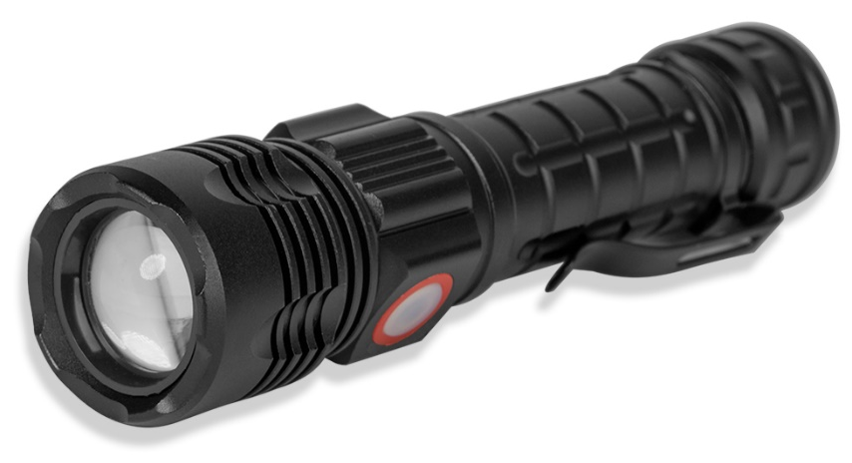
Рисунок 1 – Светодиодный фонарь Элитест ФК-800
- Транспортирование и хранение
  - Транспортирование изделия производится в индивидуальной упаковке, защищающей от случайных ударов.
  - Транспортирование изделия производится в соответствии с
в крытых транспортных средствах, всеми видами транспорта, в соответствии с правилами перевозки грузов, действующими на каждом виде транспорта.
  - Хранение изделия производится в складских помещениях, защищающих от воздействия атмосферных осадков, при отсутствии в воздухе паров кислот, щелочей и других химически активных веществ.
  - В части воздействия климатических факторов внешней среды хранение должно осуществляться по условиям 1 в соответствии с ГОСТ 15150-69.
- Информация о поставщике
ООО «Арион», ИНН 5260177584
адрес: 603093, Россия, г. Нижний Новгород, ул. Родионова, д. 134, литер А, помещение 3.
телефон/факс: 8 800 511-01-14, (831) 434-96-41.
e-mail: xrs@xrs.ru сайт: арион.рф

Гарантийный срок эксплуатации - 12 месяцев с момента отгрузки покупателю.

